Deepseek

Прыклад генерацыі плана-канспекта ўрока беларускай літаратуры ў 11 класе (падаецца без змен)

Прыклад промта ( з прымацаванымі файламі):

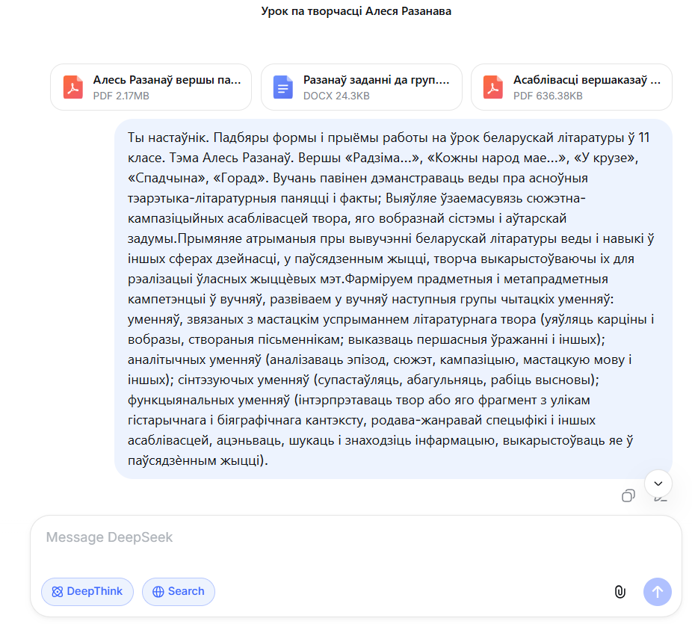

Тэма: Алесь Разанаў. Мастацкая філасофія жыцця: вершы «Радзіма…», «Кожны народ мае…», «У крузе», «Спадчына», «Горад»

Мэты ўрока:
Прадметныя:
- паглыбіць веды пра творчасць Алеся Разанава як паэта-філосафа, наватара, эксперыментатара;
- фарміраваць уменне выяўляць ідэйна-мастацкае багацце вершаў, разумець аўтарскую задуму праз аналіз сюжэтна-кампазіцыйных асаблівасцей, вобразнай сістэмы, моўна-стылёвых сродкаў;
- засвоіць тэарэтыка-літаратурныя паняцці: версэт, вершаказ, зном, квантэма, монастрафа, дамінантная рыфма, алітарацыя.
Метапрадметныя:
- развіваць аналітычныя ўменні (аналіз эпізода, сюжэта, кампазіцыі, мовы твора);
- фарміраваць сінтэзуючыя ўменні (супастаўленне, абагульненне, высновы);
- удасканальваць інтэрпрэтацыйныя ўменні (выяўленне сувязі твора з гістарычным, біяграфічным кантэкстам, жанравай спецыфікай);
- развіваць навыкі самастойнага пошуку інфармацыі, яе крытычнага асэнсавання і выкарыстання ў паўсядзённым жыцці;
- фарміраваць камунікатыўныя кампетэнцыі (праца ў групе, дыскусія, прэзентацыя).
Асабістасныя:
- выхоўваць павагу да роднай мовы, гісторыі, культурнай спадчыны;
- садзейнічаць усведамленню значнасці духоўных каштоўнасцей у жыцці чалавека;
- стымуляваць цікавасць да філасофскага асэнсавання рэчаіснасці, уласнага "Я".
Абсталяванне: партрэт Алеся Разанава, выданні кніг паэта, раздатачны матэрыял (тэксты вершаў, табліцы для аналізу, карткі з заданнямі), прэзентацыя, аўдыязапіс вершаў (пры наяўнасці), стыкеры, ватманы, фламастары.
Тып урока: урок-даследаванне з элементамі творчай майстэрні.

ХОД УРОКА

1. Арганізацыйны момант (2 хв.)
Прывітанне, стварэнне эмацыянальнага настрою. Акцэнт на гатоўнасці да супрацоўніцтва і адкрыцця новага.

2. Матывацыя вучэбнай дзейнасці. Актуалізацыя ведаў (5 хв.)
Прыём "Эпіграф як ключ"
На дошцы — словы Алеся Разанава:
"Верш значны не гукам, які чуваць, пакуль верш чытаецца, а сваім рэхам, якое ён утварае, калі адгучыць."
Гутарка з класам:
- Як вы разумееце гэтыя словы?
- Што значыць "рэха верша"? Ці сустракалі вы ў жыцці такія вершы, якія працягваюць гучаць у душы пасля прачытання?
- Як гэтае выказванне суадносіцца з творамі, якія мы сёння будзем разглядаць?
Слова настаўніка:
Сёння мы звернемся да паэзіі Алеся Разанава — паэта, які стварае вершы-рэхі, вершы-роздумы. Яго творы патрабуюць павольнага, удумлівага чытання і супрацоўніцтва чытача з аўтарам. Нам трэба навучыцца чуць гэтае рэха.

3. Праверка дамашняга задання (5 хв.)
Прыём "Літаратурнае лато" (індывідуальная праца з наступнай узаемаправеркай)
На картках — паняцці злева, іх азначэнні справа (пераблытаны). Вучні суадносяць паняцце і азначэнне.
Паняцце | Азначэнне
1. Версэт | А. Жанр, у якім раскрываецца сутнасць слова-паняцця праз гукапіс, асацыяцыі, дамінантную рыфму
2. Вершаказ | Б. Верш-медытацыя, дзе няма прычынна-выніковай сувязі, словы існуюць як асобныя "кванты" энергіі
3. Квантэма | В. Невялікі твор, паэтычны па змесце, але празаічны па форме, з выразнай кампазіцыяй (экспазіцыя, завязка, кульмінацыя, развязка)
4. Зном | Г. Сціснутае да выслоўя філасофскае назіранне, блізкае да афарызма
5. Пункцір | Д. Верш, пабудаваны на асацыятыўных зрухах, "пункцірна" акрэслены
Праверка: на слайдзе выведзены правільныя адказы (1-В, 2-А, 3-Б, 4-Г, 5-Д).

4. Пастаноўка мэт і задач урока (3 хв.)
Сёння мы:
- даследуем, як у вершах Алеся Разанава "Радзіма…", "Кожны народ мае…", "У крузе", "Спадчына", "Горад" праз незвычайную форму праяўляецца глыбокі філасофскі змест;
- выявім, як аўтар пераасэнсоўвае традыцыйныя паняцці (Радзіма, спадчына, горад, народ);
- навучымся інтэрпрэтаваць творы з улікам жанравай спецыфікі;
- паспрабуем сябе ў ролі даследчыкаў і творцаў.

5. Праца па тэме ўрока (20 хв.)
Форма арганізацыі: работа ў творчых групах (5 груп па 4-5 чалавек).
Кожная група атрымлівае картку-навігатар з планам аналізу пэўнага твора, тэарэтычную даведку і пытанні для роздуму. Час на падрыхтоўку — 10 хвілін, прэзентацыя вынікаў — 2 хвіліны ад групы.

ГРУПА № 1. Верш «Радзіма…» (1974)
Жанр: сілаба-танічны верш (чатырохстопны ямб)
Заданні:
- Прачытайце верш. Вызначце яго кампазіцыю.
- Знайдзіце і выпішыце мастацкія тропы (эпітэты, метафары, аксюмаран). Якую Радзіму яны ствараюць?
- Параўнайце падыход Алеся Разанава да вызначэння Радзімы з падыходамі Ф. Багушэвіча і У. Караткевіча (тэксты прыведзены на картцы). У чым наватарства Разанава?
- Як разумееце радкі: "Ты не ўмяшчаешся ў куток, / дзе трызніць Буг, дзе Белавежа..."?
- Падрыхтуйце выразнае чытанне верша і каментарый.
Тэарэтычная даведка: Аксюмаран — спалучэнне несумяшчальных паняццяў.
Праектнае заданне (на выбар):
- Стварыце воблака слоў "Радзіма Алеся Разанава".
- Напішыце міні-эсэ "Радзіма — паняцце духоўнае".

ГРУПА № 2. Зном «Кожны народ мае хаця б адзін геніяльны твор, і гэты твор — мова» (1975)
Жанр: зном (філасафема)
Заданні:
- Чаму гэты твор адносяць да жанру знома? Абгрунтуйце.
- Прааналізуйце сэнс выслоўя. Чаму мова названа "геніяльным творам"?
- Ці згодны вы з думкай, што кожны народ мае такі твор? Што робіць мову геніяльнай?
- Паразважайце, як звязаны мова і духоўны свет народа. Ці можна назваць гэты зном аўтабіяграфічным? (Узгадайце факт выключэння А. Разанава з універсітэта).
- Падрыхтуйце разгорнуты адказ-разважанне.
Творчае заданне:
- Складзіце свой зном (2-3 сказы) на тэму "Спадчына", "Кніга" або "Слова".

ГРУПА № 3. Версэт «У крузе» (1988)
Жанр: версэт
Заданні:
- Успомніце асаблівасці жанру версэта (кампазіцыя, памежнасць паэзіі і прозы). Знайдзіце гэтыя прыкметы ў творы.
- Вылучыце ў версэце кампазіцыйныя часткі: экспазіцыю, завязку, кульмінацыю, развязку.
- У чым сутнасць пошукаў лірычнага героя? Чаму ён не можа назваць мэту свайго руху?
- Растлумачце сэнс апошніх радкоў: "у слове — Слова, у чалавеку — Чалавека". Чаму словы напісаны з вялікай літары?
- Які філасофскі сэнс закладзены ў назве "У крузе"?
Табліца для аналізу:
Кампазіцыйная частка | Цытата | Каментарый
Экспазіцыя
Завязка
Кульмінацыя
Развязка
Сінтэзуючае пытанне: Ці можна лічыць "круг" у творы замкнёным? Ці ёсць магчымасць выйсці на новы ўзровень?

ГРУПА № 4. Версэт «Спадчына» (1988)
Жанр: версэт
Заданні:
- Вызначце тэму і асноўную думку версэта.
- Прааналізуйце сэнс першага сказа: "Калі яна цяжар — тады яна крылы, калі яна вярэдзіць — тады яна гоіць...". Як можна зразумець гэтае сцвярджэнне?
- Хто і чаго засцерагае лірычнага героя? Як ён рэагуе на гэтыя засцярогі?
- Чаму ў творы з'яўляюцца вобразы "віхураў" і "зямлі"? Што яны сімвалізуюць?
- Дапоўніце фразу: "Спадчына для Алеся Разанава — гэта..."
Праца з дадатковым матэрыялам:
Прачытайце выказванне паэта: "У спадчыны дзве ўстойлівыя ардынаты: яна пастаянна мінулая і пастаянна сучасная. Сваёю існасцю яна знаходзіцца ў гісторыі, але сваёю істотнасцю — у чалавечых душах".
- Як гэта тлумачыць канцоўку версэта? Чаму на душу героя скіраваны "агністыя мячы"?
Творчае заданне: намалюйце слоўны малюнак, які ўзнікае пры чытанні верша.

ГРУПА № 5. Вершаказ «Горад» (1992)
Жанр: вершаказ
Заданні:
- Вызначце асаблівасці жанру вершаказа на прыкладзе твора "Горад". Знайдзіце ключавое слова-дамінанту.
- Даследуйце гукапіс у творы. Якія гукі паўтараюцца? Які настрой яны ствараюць? (алітарацыя на г, р, з)
- Прааналізуйце, як аўтар "расшчапляе" слова горад і шукае яго складнікі (груд, агароджваць, гартаваць, грамада).
- Выпішыце ключавыя характарыстыкі горада з кожнай страфы. Як мяняецца вобраз ад першай да апошняй страфы?
- Якую ролю адыгрываюць гістарычныя алюзіі (крывічы, радзімічы, Рагвалод, Рагнеда)? Як яны дапамагаюць стварыць вобраз "нацыянальнага" горада?
Табліца "Эвалюцыя вобраза горада":
Страфа | Характарыстыка горада
1
2
3
4
5
Праблемнае пытанне: Чаму менавіта такі горад, на думку Разанава, можа "гуртаваць у народ" і ствараць Радзіму?

6. Прэзентацыя вынікаў даследчай працы (10 хв.)
Выступленне прадстаўнікоў груп (па 2 хвіліны). Падчас выступлення вучні запаўняюць табліцу-канспект:
Назва твора | Жанр | Галоўная думка | Асаблівасці (што мяне ўразіла)
"Радзіма..."
"Кожны народ мае..."
"У крузе"
"Спадчына"
"Горад"

7. Рэфлексія. Падвядзенне вынікаў (3 хв.)
Прыём "Сфармулюй пытанне да аўтара"
Калі б у вас была магчымасць задаць пытанне Алесю Разанаву, каб лепш зразумець яго паэзію, якое б пытанне вы задалі?
(Вучні запісваюць пытанні на стыкерах і прымацоўваюць на дошцы каля партрэта паэта).
Заключнае слова настаўніка:
Паэзія Алеся Разанава — гэта заўсёды дыялог: з сабой, з чытачом, з вечнасцю. Яна не дае гатовых адказаў, але вучыць пытацца, сумнявацца, шукаць. І ў гэтым пошуку мы знаходзім сябе.

8. Дамашняе заданне (2 хв.)
Дыферэнцыраванае заданне (на выбар):
- Аналітычны ўзровень: Напісаць сачыненне-разважанне на тэму "Маё разуменне філасофіі Алеся Разанава (на аснове аднаго з прачытаных твораў)".
- Творчы ўзровень: Стварыць уласны вершаказ (напрыклад, "Сшытак", "Парта", "Кніга") або зном на адну з тэм: "Жыццё", "Час", "Слова", "Памяць".
- Даследчы ўзровень: Падрыхтаваць прэзентацыю або буклет "Алесь Разанаў і сусветная літаратура: дыялог культур" (на аснове перакладчыцкай дзейнасці паэта і яго сувязей з еўрапейскім мадэрнізмам).
- Метапрадметны ўзровень: Прааналізаваць адзін з вершаказаў А. Разанава (напрыклад, "Скрынка", "Бор") з пункту гледжання ўзаемасувязі гуку і сэнсу. Падрыхтаваць паведамленне пра ролю алітарацыі ў стварэнні вобраза.

9. Выстаўленне адзнак з каментарыем
Адзнакі атрымліваюць найбольш актыўныя вучні, а таксама кіраўнікі груп (з улікам ацэнкі ўкладу кожнага ўдзельніка).

Дадатковыя матэрыялы для настаўніка:

Прыёмы для развіцця чытацкіх уменняў на розных этапах:
- Уменні мастацкага ўспрымання:
  - "Увайдзі ў карціну" — слоўнае маляванне вобразаў, створаных паэтам.
  - "Азбука пачуццяў" — падабраць словы, якія перадаюць настрой верша.
- Аналітычныя ўменні:
  - "Пашпарт твора" — вызначэнне жанру, тэмы, ідэі, кампазіцыі.
  - "Літаратурны следчы" — пошук ключавых слоў, мастацкіх сродкаў.
  - "Схема / карта твора" — графічнае мадэляванне структуры.
- Сінтэзуючыя ўменні:
  - "Супастаўляльная табліца" (напрыклад, розныя падыходы да тэмы Радзімы).
  - "Фішбоўн" (рыбны шкілет) — прычынна-выніковыя сувязі.
  - "Дыямента" — верш з двух пірамід, які паказвае развіццё/трансфармацыю паняцця.
- Інтэрпрэтацыйныя ўменні:
  - "Лісты ў мінулае" — зварот да аўтара, героя.
  - "Рэжысёрскі каментар" — як бы ты паставіў гэты верш на сцэне?
  - "Інтэрв'ю з аўтарам" (на аснове біяграфіі і твораў).
- Функцыянальныя ўменні:
  - "Літаратура і жыццё" — пошук аналогій у сучасным свеце, уласным вопыце.
  - "Буктрэйлер" — стварэнне відэароліка па творы.
  - "Літаратурны квэст" — пошук інфармацыі па тэме.

Прыклад аналізу вершаказа "Крэйда" (для даведкі настаўніку):
Прыкмета жанру | Рэалізацыя ў творы
Ключавое слова-дамінанта | крэйда
Гукавыя пераклічкі | крэйда — крэсліць — крыўдуе — рада — крэдыт — крэўнае крэда
Алітарацыя | паўтарэнне гукаў [к], [р]
Страфічная ўніфікацыя | кожная страфа = адно сказа
Падагульненне-выснова | "Усёю сваёю істотаю крэйда імкнецца ўвасобіцца ў незнішчальнае, у несціральнае слова праўды, і ў гэтым яе крэўнае крэда."

Заўвага: Урок пабудаваны такім чынам, каб максімальна задзейнічаць актыўныя формы навучання, стварыць умовы для самастойнага "адкрыцця" сэнсаў і развіцця метапрадметных кампетэнцый. Усе заданні арыентаваны на фарміраванне функцыянальнай пісьменнасці і здольнасці прымяняць атрыманыя веды ў жыцці (аналіз, інтэрпрэтацыя, стварэнне ўласных тэкстаў).

